Proyecto de Ley que Regula la Industria FoodTech y Establece un Estatuto de Libre Competencia entre los Alimentos de Origen Animal y aquellos Alimentos de Origen Vegetal, cuando estos últimos imitan las propiedades de los primeros.

IDEA MATRIZ DEL PROYECTO DE LEY.

Establece una regulación de la industria FoodTech y establece un estatuto de libre competencia entre los alimentos de origen animal y aquellos alimentos de origen vegetal, cuando estos últimos imitan las propiedades de los primeros.

FUNDAMENTOS DEL PROYECTO DE LEY.

Los alimentos de origen vegetal que imitan las propiedades de los alimentos de origen animal son un fenómeno en auge en el mundo actualmente, pues la ciencia y la técnica contemporánea han avanzado lo suficiente para imitar productos de origen animal como la carne y sus derivados (embutidos o hamburguesas), la leche, el huevo, entre otros, con sustancias provenientes de origen vegetal, y también con las provenientes de origen sintético.

Estos alimentos se producen por una industria denominada “FoodTech”, un acrónimo en idioma inglés que combina dos términos: tecnología (tech) y alimentos (food), significando la aplicación intensiva de tecnología en la producción alimentaria, específicamente tecnologías conocidas como “inteligencia artificial” y/o “internet de las cosas”. En igual

sentido, la FoodTech no solo usa dichas tecnologías de avanzada como la inteligencia artificial o la big data, sino la tradicional industria y tecnología sintética y farmacéutica, que se usa de antaño ya en la producción de alimentos.

Como se presentan ellas mismas: “el ecosistema FoodTech busca responder a los desafíos actuales que enfrenta la industria alimentaria a nivel global. Dentro de ellos se encuentran: el explosivo crecimiento demográfico de la población y sus repercusiones en la seguridad alimentaria; los efectos del cambio climático sobre la producción de alimentos; la escasez de recursos naturales y particularmente de suelo y agua; el desperdicio alimentario y la generación de basura y otros tipos de residuos derivados de esta actividad; y el impacto medioambiental que genera la producción convencional de alimentos y el sostenido crecimiento la industria de alimentos vegetarianos y veganos, sólo por mencionar algunos. Cabe resaltar que todos estos retos han sido recogidos por la Organización de Naciones Unidas, como Objetivos y Metas de Desarrollo Sostenible de cara al año 2030, contenidos especialmente dentro de sus objetivos N°9, N°13 y N°17 referidos a Industria, Innovación e Infraestructura, Acción por el Clima, y Alianzas para Lograr Objetivos, respectivamente.”1

Esto ha generado numerosos conflictos con la industria de la carne y otras, como lo expone el proyecto de ley que “Modifica el Código Sanitario, para definir el concepto de carne y prohibir dar esa denominación a productos que no sean de origen animal.”2

Dicho proyecto señala, entre otras cosas, lo siguiente:

1 Escrito de contestación Juicio Sumario Libre Competencia, APROVAL vs NotCo C-3674- 2020 1° Juzgado Civil de Valdivia.
2https://www.camara.cl/legislacion/ProyectosDeLey/tramitacion.aspx?prmID=13131&pr
mBOLETIN=12599-01

“Es del caso señalar que esta normativa no es respetada en la actualidad, y vemos como en innumerables supermercado, almacenes y páginas de internet de nuestro país se ofrecen productos denominados como carne, aún cuando no proviene de ninguno de los animales indicados en la normativa, y más aún su origen es realmente vegetal.

La situación anterior causa la confusión de muchos consumidores, que en innumerables casos creen que al adquirir el producto están adquiriendo proteína animal sólo de una nueva variedad que no conocían, como el caso de la mal denominada “carne de soya”, “carne de lentejas”, “carne de garbanzos” o “carne de quinoa” entre otros, y dan origen a productos propios derivados de la carne, tales como “hamburguesa de soya”, “hamburguesa de lentejas”, “hamburguesa de garbanzos”, “hamburguesa de quinoa”, y otros más.

La situación anterior causa gran perjuicio para la industria de producción de carne, y así ha sido denunciado por el gremio, ya que un producto que no posee características similares a la carne animal se dice denominar carne. Esto ha sido denunciado por dirigentes del gremio, así por ejemplo Christian Arntz, presidente de la Sociedad Agrícola y Ganadera de Osorno (SAGO), ha señalado “creemos que esto constituye un engaño al consumidor porque, cuando uno habla de carne, está preponiendo una serie de atributos, generalmente aceptados por la población como beneficiosos, porque es un alimento muy completo y que no corresponde atribuírselo a un producto que por ley, no es carne.” En la misma línea, el presidente de la Corporación de la Carne (Corpcarne), Sergio Willer, ha señalado que “la carne tiene muchas cualidades alimenticias que nunca tendrá la llamada “carne sintética” o mal llamada “carne vegetal”, beneficios inconmensurables para la salud de las personas”, añadiendo que “esto es un engaño a la población, porque la

mayoría puede pensar que efectivamente se trata de algún tipo de carne
procesada y no tiene ninguna relación.”

Situación similar se produce en nuestro país respecto de la leche, donde productos derivados por ejemplo de la almendra se denominaba “leche de almendras” cuando esa bebida no deriva de un animal lechero, situación que ha querido ser corregida a través de distintos proyectos de ley.”3

A mayor abundamiento, no existe certeza respecto a la real efectividad de los productos de origen vegetal y/o sintético en lo referido a su impacto ambiental, toda vez que “hay estudios que aseguran que la carne in vitro tiene un impacto medioambiental igual o incluso mayor que la producción ganadera. Algunos de ellos defienden que la carne sintética es más contaminante que la producción de pollo y la carne de cerdo. Y un informe de 2019 de la Universidad de Oxford apuntaba que la carne sintética emite más gases de efecto invernadero. Esto se debe a que las emisiones de metano de la industria ganadera no se acumulan en la atmósfera, lo que provoca un menor calentamiento global, mientras que las emisiones que genera la carne sintética son en su totalidad de CO2 por la generación de energía.”4(Subrayado es nuestro)

A su vez, tampoco existe consenso en lo tocante a su inocuidad para el consumo humano, por cuanto “La ingesta de un producto basado en la multiplicación celular acelerada genera muchas dudas dentro de la industria cárnica en torno a su seguridad e inocuidad, sobre todo a medio y largo plazo.
¿Cómo va a interactuar con nuestras células este tejido cultivado que parte de células madre pluripotentes con capacidad tumoral?, se preguntan tanto

3 Nota Diario Austral de Osorno, 14 de abril de 2019, páginas 2 y 3, http://www.australosorno.cl/impresa/2019/04/14/full/cuerpo-principal/2/
4 Disponible en: https://avicultura.com/la-carne-sintetica-no-es-carne-conozca-sus- riesgos/#:~:text=Asimismo%2C%20hay%20estudios%20que%20aseguran,y%20la%20car ne%20de%20cerdo

en el sector cárnico como fuera de él.” (…) “Manuel Collado, científico especializado en células madre en cáncer y envejecimiento del Hospital Clínico de Santiago de Compostela, cuestionó en su día la seguridad alimentaria de la carne sintética cuando dijo que «hay que tener en cuenta que se trata de ingerir tejido vacuno que parte de células vivas pluripotenciales con capacidad tumoral y mantenidas con factores de crecimiento y agentes con capacidades no testadas para su consumo».” (…) “En la comunidad científica internacional existe preocupación sobre el uso de ciertos tipos de células, como las células madre embrionarias no humanas.
«Estas células tienen un potencial regenerativo ilimitado, pudiendo acumular mutaciones genéticas con el tiempo», sostiene un estudio publicado recientemente por el Nuffield Council on Biothics.” (…) “«Además», añaden en este organismo de ética alimentaria, «el potencial de contaminación y crecimiento bacteriano en diferentes etapas del proceso de cultivo podría traer riesgo para la salud del consumidor, al igual que la adicción de factores de crecimiento y aditivos. Es necesario investigar para evaluar los riesgos de la salud asociados con la carne cultivada».”5 (Subrayado es nuestro)

En este contexto, una demostración de estas dudas e incompatibilidad con la industria alimentaria tradicional de base natural es la compañía The Not Company, también conocida como NotCo, que en su publicidad denosta a los productos de origen animal, al mismo tiempo que busca imitarlos en sus beneficios, presentando una evidente disociación entre el objetivo y el mensaje, como demuestra la reiterada publicidad en diversos medios de comunicación:

5 Disponible en: https://avicultura.com/la-carne-sintetica-no-es-carne-conozca-sus- riesgos/#:~:text=Asimismo%2C%20hay%20estudios%20que%20aseguran,y%20la%20car ne%20de%20cerdo

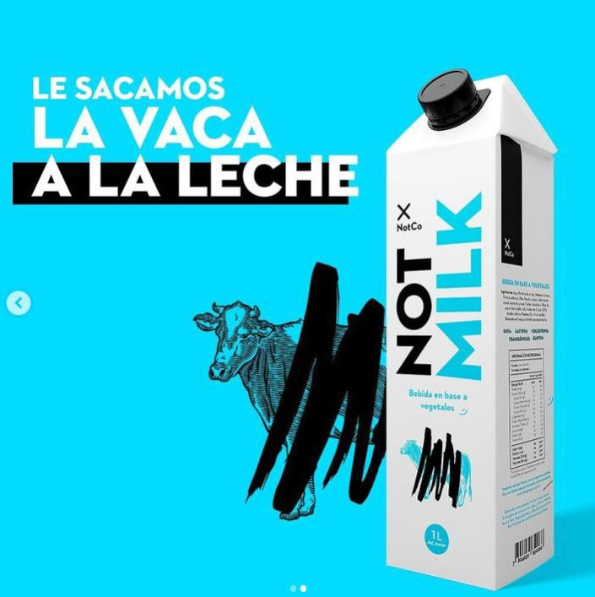
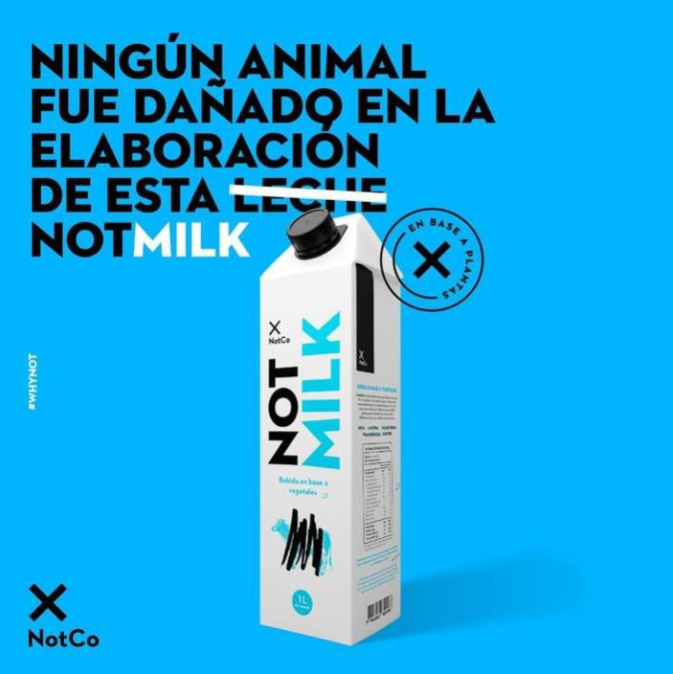

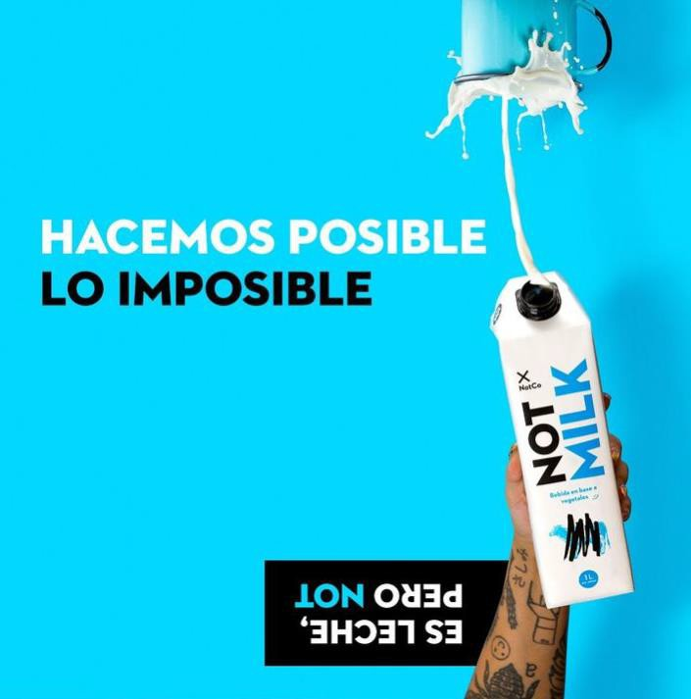

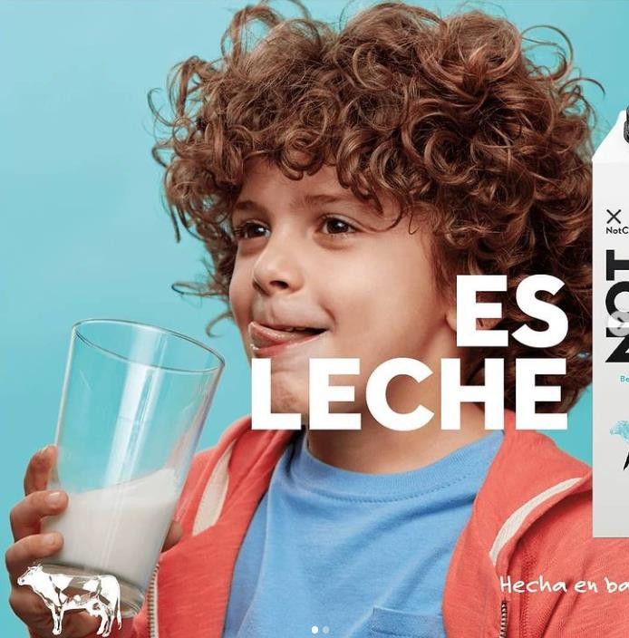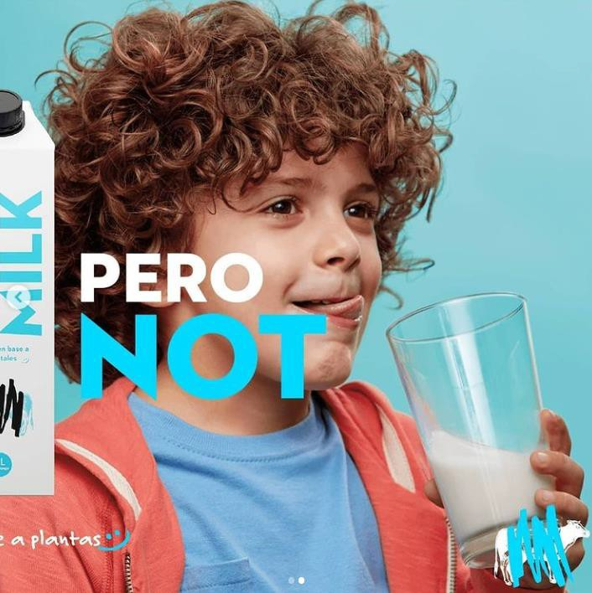

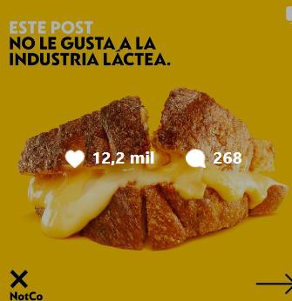

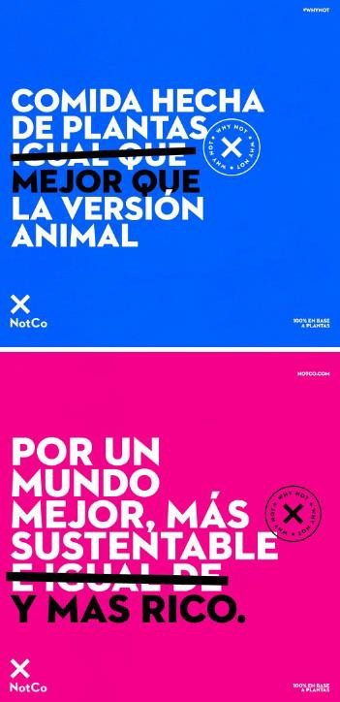

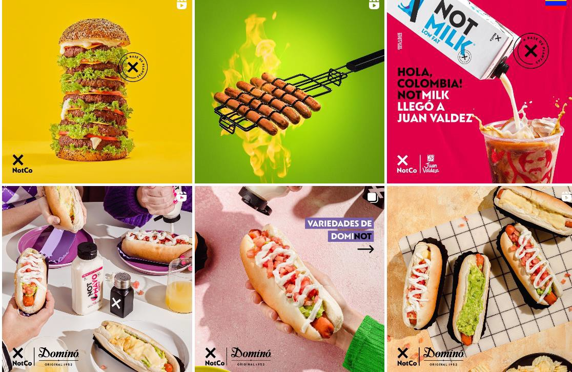

En los ejemplos anteriores se desprende que la empresa incurre en competencia desleal, toda vez que ejecuta conductas aprovechan indebidamente la reputación ajena, induciendo a confundir los propios bienes, servicios, actividades, signos distintivos o establecimientos con los de un tercero6.

Llama la atención que se desvirtúe lo referente al origen de sus productos, pues The Not Company no ha sido lo suficientemente transparente si sus productos tienen -además de productos vegetales- sustancias propias de la industria farmacéutica o sintética, pues ellos mismos señalan que son una empresa que hace productos PlantBassed y

6 Artículo 4 letra a) de la Ley 20.169 que Regula la Competencia Desleal.

no PlantOnly.7 Esta distinción entre solo vegetal o vegetal y sintético es conocida en el mundo de las FoodTech como PlantBassed o PlantOnly:

“A menudo se nos compara con otras startups FoodTech y se nos pregunta nuestra USP (propuesta de valor). Entonces, intentamos explicar por qué no somos lo mismo...no todas las empresas de FoodTech son iguales. ¡Hay compañías PlantBased, y luego hay compañías PlantOnly! Ambos utilizan la tecnología para ayudar a construir un futuro más sostenible al reimaginar la producción de alimentos. Pero hay una diferencia clave entre ellos: ¡los aditivos sintéticos (y por lo tanto, su salud)!” 8 (El subrayado es nuestro)

El caso de The Not Company ha sido abordado recientemente en sede judicial por el 1° Juzgado Civil de Valdivia, donde la empresa aludida ha sido condenada por prácticas desleales, engañosas y contrarias a la libre competencia en la causa rol C-3674-2020.

Respecto de la sentencia cabe mencionar dos cosas: no está firme y ejecutoriada, pues proceden recursos judiciales contra ella y tampoco genera efectos universalmente obligatorios, tal como dispone el inciso segundo del Artículo 3° del Código Civil.

“Las sentencias judiciales no tienen fuerza obligatoria sino respecto de
las causas en que actualmente se pronunciaren.”

En las circunstancias estudiadas, no se trata de obstaculizar el libre emprendimiento de nuevas tecnologías, sino únicamente de presentar con

7 https://www.iproup.com/economia-digital/28751-el-secreto-de-notco-como-crea-sus- alimentos-vegetales
8 https://www.df.cl/tendencias/la-foodtech-india-con-sede-en-san-fernando-notco-no-es- competencia

total transparencia a las personas aquellos productos que se están ofreciendo, junto con cumplir con las normas de derecho de propiedad intelectual y de libre competencia.

En este sentido José Ignacio Martínez, profesor de Derecho de la Universidad de Los Andes y Manfred Svensson, profesor de Filosofía de la Universidad de Los Andes, en una carta al director, publicada en El Mercurio, el domingo 11 de junio de 2023, sostienen que “Desde el punto de vista jurídico, el problema no se relaciona con la innovación, sino que con el uso de marcas, rotulados, imágenes o distintivos, y con la competencia sana.” (…) “La innovación y el emprendimiento no pueden servir de excusa para saltarse la ley, o para evitar la resolución de conflictos jurídicos por los tribunales de justicia. Todo esto conecta con el problema mayor sobre cómo desarrollar un discurso equilibrado respecto de la innovación.”9

En esta línea, el Ministro de Agricultura, señor Esteban Valenzuela sostuvo que “Creo que los mercados tienen que ser transparentes, no pueden cerrarse por cierto a la producción, pero peras con peras y manzanas con manzanas.”, puntualizando respecto a NotCo a que “hagan algo más creativo y positivo para revindicar la muy importante matriz vegetariana y vegana de nuestra agricultura y de la pluralidad, el respeto a la fraternidad de respetar los distintos gustos."10

A su vez, el Presidente de la Sociedad Nacional de Agricultura y ex Ministro de Agricultura, señor Antonio Walker, aseveró que “digamos las cosas por su nombre. La leche viene de la vaca. Y eso es leche. Cuando tiene

9 Carta al Director, página A2, El Mercurio, Domingo 11 de Junio de 2023.
10 Fuente: https://www.emol.com/noticias/Economia/2023/06/11/1097701/sector- agricola-notco-leche.html

otro origen, no podemos denominarla con los mismos nombres.” (…) “Los productos, como la leche, como la carne, son de origen animal.”11

Por su parte, el Instituto Nacional de Propiedad Intelectual (INAPI), el día 11 de abril de 2023, previo al fallo antes citado, concedió sólo dos de las seis marcas presentadas por la empresa12, “Kinda Milk” y “Milkn’t”, siendo rechazas por el ente regulador las marcas “Ain’t Milk”, “Milk Free”, “Just Like Milk” y “Close Enough Milk”.

INAPI rechazó el registro de estas marcas, soslayando respecto a “Ain’t Milk” y “Milk Free”13 que el Artículo 20 letra f) de la Ley 19.039, de Propiedad Industrial, establece que no podrán registrarse como marcas “Las que se presten para inducir a error o engaño respecto de la procedencia, cualidad o género de los productos o servicios, comprendidas aquellas pertenecientes a distintas clases cuyas coberturas tengan relación o indiquen una conexión de los respectivos productos o servicios.”

Para la institución, “Milk Free” “carece de los requisitos necesarios para erigirse en marca comercial y resulta carente de distintividad, toda vez que en su extensión, composición y estructura no resulta posible identificar algún elemento con capacidad distintiva. El conjunto Milk Free se traduce del inglés al español como sin leche con lo que describe el producto sucedáneo de leche es precisamente sin leche. A su vez la expresión free milk se suele utilizar para describir que ciertas bebidas no incorporan leche

11 Fuente: https://www.emol.com/noticias/Economia/2023/06/11/1097701/sector- agricola-notco-leche.html
12 Fuente: https://www.latercera.com/pulso-pm/noticia/nuevo-reves-para-notco-inapi- rechaza-el-registro-de-cuatro-variantes-de-notmilk-por-inducir-a-engano-o- error/7CE5AOTOPJFYRDA6RCGTXC6VEA/
13 https://www.latercera.com/pulso-pm/noticia/nuevo-reves-para-notco-inapi-rechaza- el-registro-de-cuatro-variantes-de-notmilk-por-inducir-a-engano-o- error/7CE5AOTOPJFYRDA6RCGTXC6VEA/

y por tanto libre de lactosa con lo que se evitan las alergias por el consumo
de lácteos.”14

Entretanto, respecto a “Just Like Milk” y “Close Enough Milk”15, manifiesta que el Artículo 20 letra e) de la citada ley de propiedad industrial señala que no podrán registrarse como marcas “Las expresiones o signos empleados para indicar el género, naturaleza, origen, nacionalidad, procedencia, destinación, peso, valor o cualidad de los productos o servicios; las que sean de uso general en el comercio para designar cierta clase de productos o servicios, y las que no presenten carácter distintivo o describan los productos o servicios a que deban aplicarse.”, agregando que “El signo pedido carece de los requisitos necesarios para erigirse en marca comercial y resulta carente de distintividad, toda vez que en su extensión, composición y estructura no resulta posible identificar algún elemento con capacidad distintiva. El conjunto Just Like Milk se traduce del inglés al español, como la leche con lo que describe que los productos pedidos son similares a la leche y tomando en consideración que se solicita distinguir.”16

Conforme a lo analizado y expuesto, el espíritu que tiene este proyecto de ley es establecer claramente cuáles son los alimentos de origen animal, y cuáles son los alimentos de origen vegetal-sintético. El objetivo esencial que se busca es distinguir la procedencia natural de la procedencia sintética, a fin de que todas las personas sepan certeramente qué tipo de alimentos están consumiendo.

14 Fuente: https://www.latercera.com/pulso-pm/noticia/nuevo-reves-para-notco-inapi- rechaza-el-registro-de-cuatro-variantes-de-notmilk-por-inducir-a-engano-o- error/7CE5AOTOPJFYRDA6RCGTXC6VEA/
15 Fuente: https://www.latercera.com/pulso-pm/noticia/nuevo-reves-para-notco-inapi- rechaza-el-registro-de-cuatro-variantes-de-notmilk-por-inducir-a-engano-o- error/7CE5AOTOPJFYRDA6RCGTXC6VEA/
16 Fuente: https://www.latercera.com/pulso-pm/noticia/nuevo-reves-para-notco-inapi- rechaza-el-registro-de-cuatro-variantes-de-notmilk-por-inducir-a-engano-o- error/7CE5AOTOPJFYRDA6RCGTXC6VEA/

Así, considerando lo anteriormente expuesto, fundado en las razones jurídicas y fácticas analizadas, estimamos que resulta indispensable una norma generalmente obligatoria, es decir una Ley, que regule la industria FoodTech. Asimismo, también resulta necesaria una regulación que asegure la distinción entre la industria FoodTech y la industria de crianza animal y el aprovechamiento de sus derivados.

Es indispensable que nuestra legislación regule la industria FoodTech y establezca un estatuto de libre competencia entre los alimentos de origen animal y aquellos alimentos de origen vegetal, cuando estos últimos imitan las propiedades de los primeros. Ello es coherente con nuestro ordenamiento jurídico con las normas de propiedad intelectual y de libre competencia, así como también con la finalidad de generar absoluta transparencia a las personas respecto a la alimentación.

Por ello, sometemos a tramitación legislativa ante este Honorable Congreso Nacional el siguiente proyecto de ley:

PROYECTO DE LEY:

“Artículo 1º: Para efectos de esta ley, se entiende como producto de origen vegetal-sintético aquel producto alimenticio compuesto por elementos de origen vegetal, combinados mediante procedimientos sintéticos, químicos y biológicos, ya sea usando inteligencia artificial, machine learning u otra tecnología análoga.

Artículo 2º: Prohíbase a cualquier producto de origen vegetal-sintético denominarse, mostrarse, o publicitarse como un producto derivado de un animal.

Artículo 3º: Prohíbase la promoción de cualquier producto de origen vegetal- sintético con imágenes de productos derivados de la crianza y faenamiento animal.

Artículo 4º: Los fabricantes, productores, distribuidores e importadores de productos de origen vegetal-sintético, deberán informar en sus envases o etiquetas la calidad de "PRODUCTO VEGETAL SINTETICO"

Será el Ministerio de Salud, mediante el Reglamento Sanitario de los Alimentos, el que determinará además: forma, tamaño, colores, proporción, características y contenido de las etiquetas y rótulos nutricionales mencionado en el inciso anterior, velando especialmente porque la información que en ellos se contenga sea visible y de fácil comprensión por la población.

Artículo 5º: Aplíquese a los productos de origen vegetal-sintético los artículos 6 y 7 de la Ley 20.606, sobre Composición Nutricional de los Alimentos y su Publicidad.

Artículo 6º: Las conductas infractoras del artículo primero, segundo y tercero de esta ley serán consideradas como actos de competencia desleal y se les aplicarán todas las normas dispuestas en la Ley 20.169, que Regula la Competencia Desleal.

HARRY JÜRGENSEN RUNDSHAGEN
H. Diputado de la República de Chile

